# Bakterien sind nicht nur Feinde, sondern vielmehr auch Partner

Zu den Aufgaben eines Wissenschaftlers gehört es, seine Ergebnisse zu veröffentlichen und kreativ zu arbeiten. Diese kreative Umsetzung erfolgt beispielsweise durch die Erstellung von kurzen Filmen, in denen die Öffentlichkeit in möglichst kurzer Zeit über ein komplexes Problem oder eine Thematik informiert werden soll. Damit Wissen, Botschaften und Daten vermittelt werden können und zudem beim Zuhörer im Gedächtnis bleiben, erstellen Wissenschaftler Filme, in denen beispielsweise Inhalte ihrer Forschung in eine spannende Geschichte verpackt werden. Heute bist du an der Reihe, ebenfalls wissenschaftlich kreativ zu werden und die Öffentlichkeit (vorzugsweise eure Klasse) über die „Mikroorganismen und Schwämme“ aufmerksam zu machen.

Aufgabe:

1. Überlegt euch ein Storyboard (siehe Vorlage) für einen Stop-Motion-Film, der sich grundlegend mit den Schwämmen und deren Mikroorganismen beschäftigt. Ihr könnt einen Schwerpunkt wählen, der sich beispielsweise mit der Endosymbiontentheorie oder allgemein der Symbiose von Schwämmen und Mikroorganismen beschäftigt.
2. Produziert nun euren eigenen Stop-Motion-Film. Fertigt dafür eigene Zeichnungen an oder nutzt die Vorlagen. Für die Erstellung des Films nehmt die Anleitung für die Stop-Motion-App zur Hilfe.
3. Bereitet euch darauf vor, eine Präsentation vor der Öffentlichkeit (eurer Klasse) zu halten, in der ihr den Film mit einbindet und auf die Wichtigkeit eures Themas für die Wissenschaft aufmerksam macht.

Dafür erstellst du einen Stop-Motion-Film. Dies ist eine Filmtechnik, in denen beweglosen Zeichnungen Leben eingehaucht wird. Dafür wird das gewünschte Motiv abfotografiert, anschließend eine Kleinigkeit des Motivs verändert und erneut abfotografiert. Wenn dies oft genug wiederholt wird und die Bilder nun aneinandergereiht abgespielt werden, sieht es wie eine durchgängige Bewegung aus, die zu einem Film wird. Auf den nächsten Seiten findest du alle weiteren Informationen zur Endosymbiontentheorie, anderen Formen des Zusammenlebens und der Symbiose von Schwämmen und Mikroorganismen sowie eine Infobox, die dir beim Filme erstellen nützlich sein könnte. Viel Erfolg!

# Mikroorganismen – die wahren Herrscher der Erde?

*(In Anlehnung an das Buch „Die Herrscher der Welt – Wie Mikroben unser Leben bestimmen“ von Bernhard Kegel)*

Oft hören wir im Alltag Aussagen wie „Bakterien sind gefährlich, weil sie uns krank machen!“. Darum waschen wir mehrmals täglich unsere Hände, säubern unsere in Plastik verpackte Lebensmittel oder versuchen uns mit Reinigungs- und Desinfektionsmitteln vor multiresistenten Keimen zu schützen. Dabei wird das schlechte Image den mikroskopisch kleinen Lebewesen gar nicht immer gerecht. Durch schnelle, effektive und kostengünstige Methoden wie der *16S-rRNA-Genanalyse[1]* und der *in situ-Hybridisierung[2]* konnten in den letzten Jahren grundlegende Erkenntnisse in Bezug auf Mikroorganismen gewonnen werden. Diese Studien haben ergeben, dass die Mehrheit der

# **Wissenswertes über Mikroorganismen und ihr Zusammenleben mit anderen Organismen**

**Seit wann gibt es schätzungsweise Mikroorganismen auf der Erde und wieviele davon leben im Meer?**

Mikroorganismen sind die wahren Herrscher der Welt! Sie bewohnen die Erde seit mehr als 3,5 Milliarden Jahre und besiedeln jeden Lebensraum. Noch vor ein paar Jahren wurde geschätzt, dass es etwa nur 20.000 verschiedene Mikroorganismen in den Meeren gäbe. Heute schätzen Wissenschaftler den Bestand auf über eine Milliarde Arten. Das sind 50-90 Prozent der lebenden Biomasse im Meer. Diese Vorstellung revolutioniert unser Verständnis vom Leben im Meer und an Land!

**Welche Formen des Zusammenlebens von Mikroorganismen gibt es zusätzlich?**

* **Parasitismus**: Parasiten (dazu gehören Pathogene) profitieren vom Wirt und dieser wird geschädigt. Beispiel: Das Grippevirus
* **Kommensalismus**: Kommensale („Mitesser“) ernähren sich vom Wirt (z.B. Menschen) und haben einen Vorteil. Der Wirt selber hat keinen Vorteil davon, aber auch keinen Nachteil. Es ist die häufigste Form des Zusammenlebens beim Menschen und seinem Mikrobiom („harmlose Mikroorganismen“).
* **Mutualistische Symbiose**: beidseitiger Nutzen von zwei Partnern einer Lebensgemeinschaft. Beispiel: viele Schwammarten und ihre Mikrobiota („gute Mikroorganismen“).

Bakterien für den Menschen oder die Tiere nicht nur eine Bedrohung von Leben und Gesundheit darstellen, sondern viele Arten stattdessen für den Wirtsorganismus harmlos oder sogar besonders hilfreich sein können. Den Nutzen von Bakterien haben höchst wahrscheinlich schon die ursprünglichen Einzeller aus der Gruppe der Rickettsien[3] erkannt. Der **Endosymbiontentheorie** zur Folge, verdauten diese die Bakterien nicht wie üblich, sondern nutzten sie als „Kraftwerke der Zelle“. Noch heute kann man diese als Mitochondrien in jeder menschlichen Zelle wiederfinden. Man nimmt an, dass es ähnlich bei den Pflanzen verlief. Indem eukaryotische Zellen Cyanobakterien aufnahmen, konnten sie diese weiterhin als Chloroplasten für die Fotosynthese nutzen. Diese Art der gegenseitigen Nutzung war jedoch nicht nur auf Mitochondrien und Chloroplasten beschränkt. Durch moderne Verfahren wie die DNA-Sequenzanalyse konnten in verschiedenen höheren Lebewesen Mikroorganismen entdeckt werden, die offenbar durch **Symbiose** mit ihrem Wirt zusammenleben. Dies kann in den Hohlräumen der Organe, zwischen den Zellen oder in den Zellen selbst stattfinden. Ein besonderes Beispiel des symbiontischen Zusammenlebens könnt ihr auf der nachfolgenden Seite lesen.

Schwämme und Mikroorganismen – Eine uralte Erfolgsgeschichte

Schwämme (Stamm *Porifera*) sin ein wichtiger Bestandteil mariner Lebensgemeinschaft. Sie sind am Meeresboden festsitzende Tiere, die keine inneren Organe und nur wenige Skelettstrukturen besitzen. Zudem gehören Schwämme zu den ältesten mehrzelligen Organismen auf der Erde. Aufgrund von fehlenden Verteidigungsstrukturen wie Zähne, Panzer oder Klauen, setzen Schwämme chemische Verteidigungsstrategien ein, die ihnen dabei helfen, Fraßfeinde abzuwehren und nicht von anderen Tieren oder Biofilmen überwachsen zu werden. Diese chemische Verteidigung kann durch den Schwammwirt selber produziert und verwendet werden oder dieser nutzt weitere Schwammsymbionten zur Produktion. Ebenso ist eine Kombination aus beidem denkbar, jedoch noch nicht wissenschaftlich nachgewiesen.

Ein weiteres wichtiges Merkmal vieler Schwämme ist das Zusammenleben mit vielen weiteren Mikroorganismen (Hunderte bis Tausende Symbionten pro Schwammindividuum), die sich meist außerhalb der Zelle befinden und 40-60% der Schwammbiomasse ausmachen können. Dazu zählen beispielsweise Cyanobakterien, Zooxanthellen oder symbiontische Algen. Die bakteriellen Symbionten sind meist sehr gut und vor allem speziell an ihren Wirt angepasst, sodass man heute von einem artspezifischen und vor allem individuellen Mikrobiom* bei jedem Schwamm ausgeht.

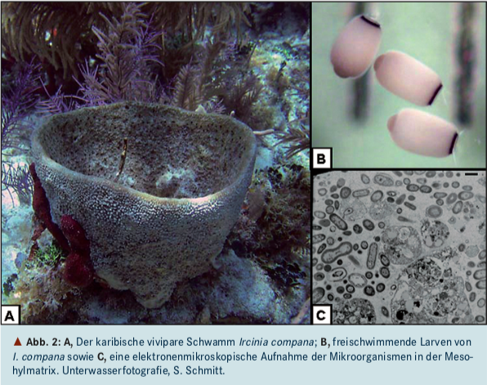

**Quelle:** Schmitt S., Hentschel, U. (2008), Schwämme und Mikroorganismen – eine uralte Assoziation, BIOspektrum (14), S.142.

In wissenschaftlichen Studien wird von einer Symbiose zwischen Schwammwirt und Bakterien gesprochen, wenn gleiche Bakterien bei Schwämmen in unterschiedlichen Standorten auftauchen und wenn diese Bakterien nicht im Umgebungswasser zu finden sind. Die Bakterien werden höchstwahrscheinlich aus einer Kombination von vertikaler (über Larvalstadien[4]) und horizontaler (Einstrudeln von Wasser) Weitergabe an die Nachkommen der Schwämme übertragen. Zusätzlich ähneln sich die Schwämme unabhängig von ihrem sesshaften Ort in ihrem Mikrobenmuster untereinander. Die Mikroorganismen können dem Schwamm zusätzliche Nährstoffe bereitstellen, das Skelett weiter stabilisieren oder zur Abwehr gegen Feinde eingesetzt werden.

Die große Hoffnung der Wissenschaftler besteht darin, aus den Schwämmen mit ihrer großen chemischen Vielfalt neue Medikamente gegen Infektions- und parasitäre Krankheiten zu entwickeln, sowie neue Antibiotika zu entdecken. Hierfür werden zum Teil die symbiontischen Bakterien aus den Schwämmen isoliert und zur Gewinnung von Wirkstoffen genutzt. Die besondere Schwierigkeit liegt darin, die symbiontischen Bakterien in großen Mengen im Labor zu züchten. Das Abernten von riesigen Mengen an Schwämmen ist an dieser Stelle keine umweltverträgliche Alternative. Die Wissenschaft muss somit neue Wege finden, indem Wirkstoffe aus symbiontischen Mikroorganismen in großen Mengen synthetisiert und für die Medizin nutzbar gemacht werden. Zu den Wissenschaftlern, die sich unter anderem damit auseinandersetzen, gehört auch die Professorin für Marine Ökologie Dr. Ute Hentschel Humeida am GEOMAR – Helmholtz-Zentrum für Ozeanforschung in Kiel.

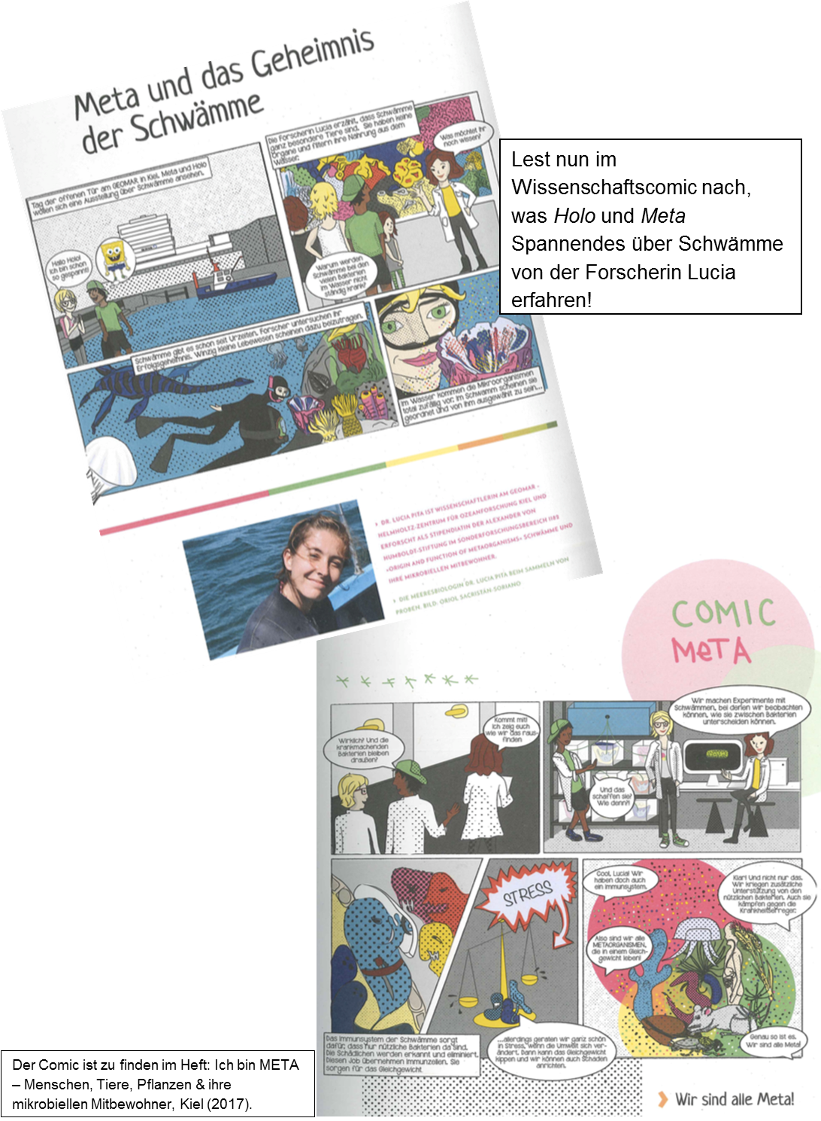

**Literatur:**

* Heering, P. (2013), Storytelling als Zugang zur Bildung in den Naturwissenschaften, Jena. URL: <http://www.phydid.de/index.php/phydid-b/article/viewFile/443/582> (letzter Zugang 26.06.18)
* Kegel, B. (2015), Die Herrscher der Welt – Wie Mikroben unser Leben bestimmen, DuMont Verlag, Köln.
* Loy, A., Open Science – Lebenswissenschaften im Dialog (2017). URL: <http://www.openscience.or.at/files/articles/1017/e5418834fbcd6e7b98ba16cebbf7d6f5_mikrobiom-des-menschen-aufgabenblaetter.pdf> (letzter Zugang 24.06.18)
* Hentschel, U., Bringmann, G. (2010), Suche nach neuen Wirkstoffen aus der Natur - Marine Schwämme: Füllhorne der Meere, Pharm. Unserer Zeit (39).
* Grabowski, V. (2002). Nachweis und Charakterisierung von Actinobakterien und einigen Planctomycetales aus marinen Schwämmen, S. 119-124.
* Hentschel U., Piel J. (2006), Abenteuer im Metagenom, Nicht kultivierte Bakterien – die versteckte Vielfalt. Vorbild Natur, 76-80.
* Schmitt S., Hentschel, U. (2008), Schwämme und Mikroorganismen – eine uralte Assoziation, BIOspektrum (14), 140-142.
* Hentschel Ute, Usher KM, Taylor MW. 2006. Marine sponges as microbial fermenters. *FEMS Microbiology Ecology* 55: 167–177.
* Hentschel Humeida, U. (2016), Mikrobielle und chemische Ökologie mariner Schwamm-Mikroorganismen-Interaktionen, Rundgespräche Ökologie, Dr. Friedrich Pfeil Verlag, München, S. 59-67.
* Ich bin META – Menschen, Tiere, Pflanzen & ihre mikrobiellen Mitbewohner (2017), Kiel.

Infobox: Stop-Motion-Filme mit der Methode des Storytellings („Geschichten erzählen“)

Gute Geschichten können die Welt verändern, denn das hat unsere menschliche Evolutionsgeschichte gezeigt. Schuld daran ist unser Türsteher zum Langzeitgedächtnis – die *Amygdala*. Sie entscheidet, ob wir uns etwas merken oder nicht. Dabei steht die *Amygdala* im direkten Kontakt mit dem *Hippocampus*, der eine zentrale Rolle bei der Gedächtnisbildung einnimmt. Jedoch schafft es nicht jede Geschichte in unser Langzeitgedächtnis, denn nur spannende Geschichten konnten auch potentiell unser Überleben in der menschlichen Entwicklungsgeschichte sichern.

Tipps beim Erstellen von Filmen:

* Reduziere den Inhalt deiner Geschichte auf das Wesentliche
* Geschichten wecken Emotionen – sie werden besser gemerkt als zusammenhanglose Fakten
* Der erste Satz/Einstieg ist entscheidend und sollte neugierig machen (muss den Türsteher überwinden)
* Einen Spannungsbogen erzeugen
* Eine gute Geschichte aktiviert (Spaß am Zuhören) und begeistert (für die Idee oder den Prozess)
* Der Zuhörer identifiziert sich mit der Geschichte und kann Informationen besser aufnehmen
* Story= Figur (Held) + Zwangslage + angestrebte Befreiung (siehe Abbildung)

Das Skelett einer Geschichte

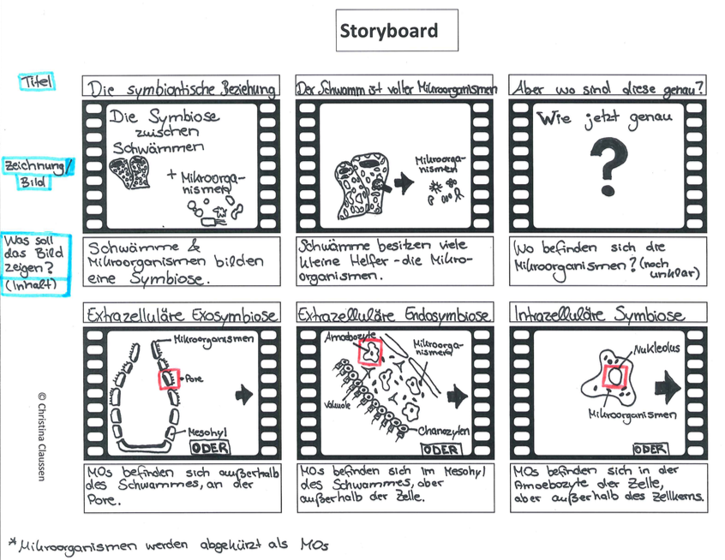

1. Die Methode dient zur Bestimmung der Verwandtschaftsverhältnisse von Mikroorganismen. Die 16S- rRNA-Gensequenz ist dabei ein Verwandtschaftsmarker.
2. Bei dieser Methode werden Bakterien mit einer Fluoreszenz-markierten Sonde hybridisiert. Sie können spezifisch und kultivierungsunabhängig in einer Originalprobe sichtbar gemacht werden.
3. Gram-negative Stäbchenbakterien, die Infektionen beispielsweise über Läuse oder Zecken auf den Menschen übertragen können.
4. Schwämme können sich asexuell durch Knospung oder sexuell (meist Zwitter) fortpflanzen. Bei der sexuellen Reproduktion führt dies zur Abgabe von Spermien ins Wasser und zum gleichzeitigen Aufnehmen und Weitergeben dieser Spermien bis zur Eizelle eines benachbarten Schwammes. Die Larven wachsen zunächst in einem Hohlraum heran und werden dann freigesetzt (planktisches Larvalstadium bis zur sessilen Ansiedlung des Jungtieres).

   *Mikrobiom: Gesamtheit der Mikroorganismen, die mit dem Schwamm assoziiert werden und diesen besiedeln.